Avances de la Solución Informática - Proyecto de Comercio Electrónico
Materia: Comercio Electrónico
Actividad: Semana 5, 6 y 7 - Proyecto Avances
Descripción: Capturas de la solución informática y explicación de sus avances.

1. Pantalla de Inicio de Sesión (Login)
Se ha implementado la pantalla de inicio de sesión con validación de credenciales en conexión con el backend (API REST Node.js). El acceso está restringido según los roles del usuario (Administrador, Cajero, etc.).
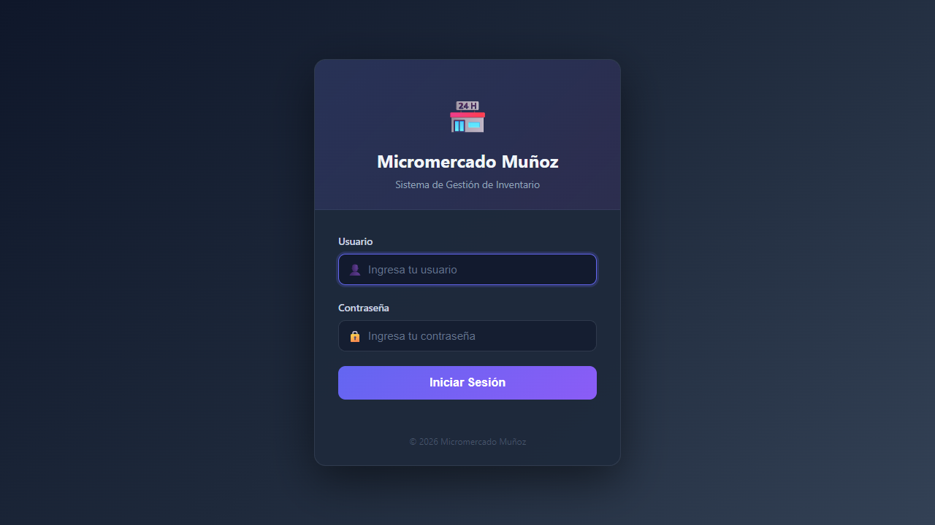

2. Ingreso de Credenciales
El formulario cuenta con validación reactiva de Angular, asegurando que los campos requeridos y el formato del correo sean correctos antes de enviar la petición.
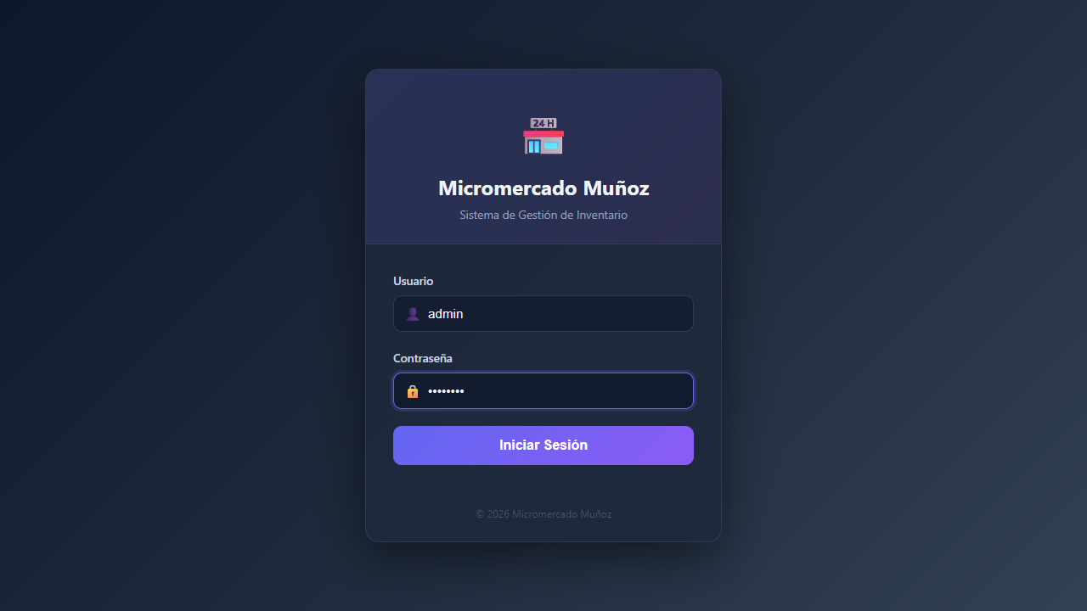

3. Panel de Control (Dashboard)
Una vez autenticado el acceso al sistema, el usuario visualiza el Dashboard principal donde se presenta un resumen de las métricas clave, además del menú lateral de navegación hacia los distintos módulos del sistema.
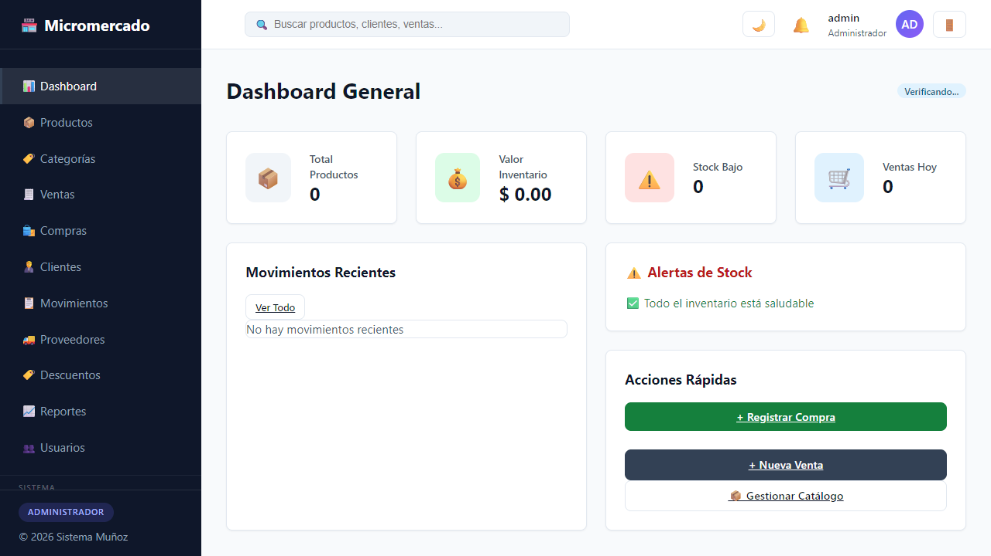

4. Módulo de Productos (Inventario)
Se desarrolló el módulo de inventario que permite visualizar, crear y editar los productos existentes, integrándose en tiempo real con la base de datos MySQL.
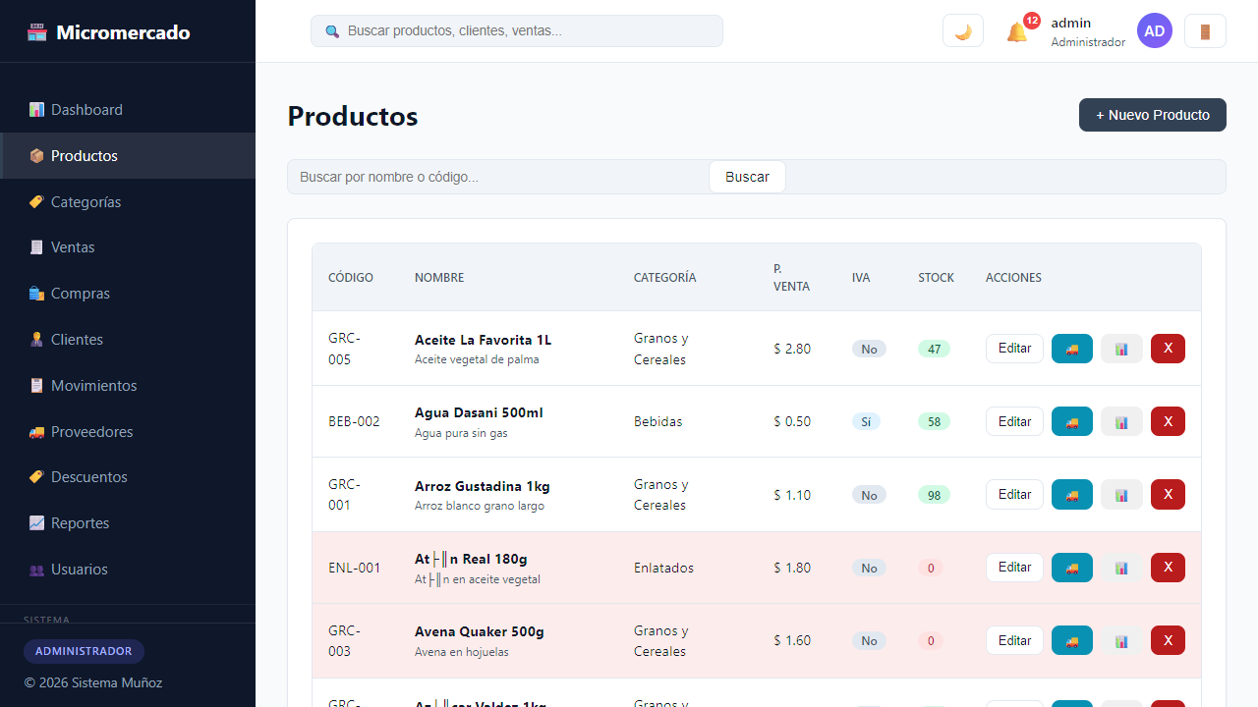

5. Módulo de Ventas
La sección de ventas o pos permite el registro de las transacciones. Actualmente soporta cálculo de totales y almacenamiento de la orden para el respectivo control de caja.
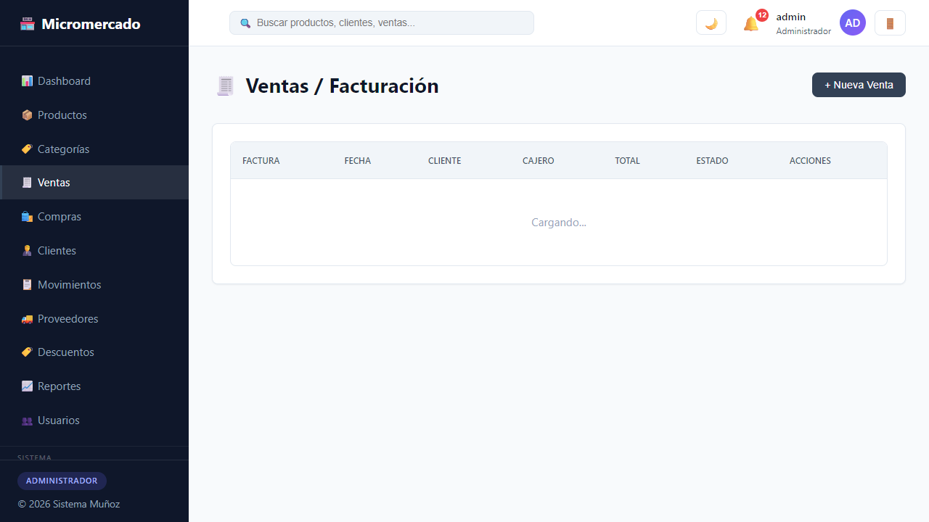

6. Gestión de Usuarios y Roles
Implementación del módulo de administración de usuarios que permite crear perfiles de acceso y definir roles en el aplicativo, garantizando la seguridad en las operaciones.
